HRVATSKI JEZIK 21.12.
Prvo u bilježnicu napiši što ti prvo padne na pamet kad čuješ riječ BOŽIĆ.

Pročitaj priču Sanjin Božić u udžbeniku na stranici 96. i 97.
Koja je ovo vrsta književnog djela? Kako ste to zaključili?
Zašto je ova priča ujedno i pripovijetka?
Prisjeti se: pripovijetka govori o ___________ događaju.

Napiši u bilježnicu:
Sanjin Božić
Sanja Pribić
Književna vrsta: (napiši sam/sama)
Glavni lik:
Sporedni likovi: Sanjini roditelji
Vrijeme radnje: uoči Božića
Mjesto radnje: Sanjin dom
Poruka: Darivanje je sreća i onima koji primaju, ali i onima koji daju.
Sreća je usrećiti ljude oko nas.

Nakon što napišeš u bilježnicu, odaberi jednu izreku, prepiši je u bilježnicu i pokušaj obrazložiti što ta izreka znači.
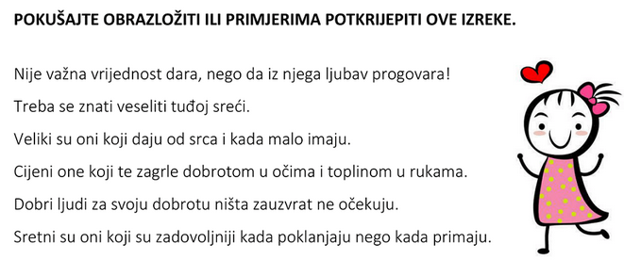
Ponovi:
https://www.bookwidgets.com/play/ELRJPP?teacher_id=4797394162024448
https://wordwall.net/play/757/821/183

DOMAĆA ZADAĆA: radna bilježnica stranica 54. i 55.

